Netzwerktopologie

Logische Topologie:  
Datenfluss zwischen den Geräten

Physikalische Topologie:  
Die Tatsächliche Verkabelung

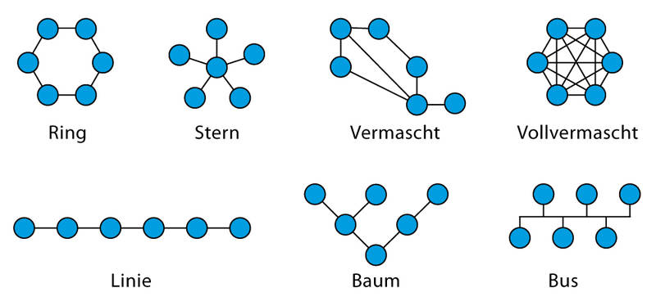

Ring:  
+Wenig Kabel->wenig kosten  
+leicht umsetzbar  
-Wenn ein Gerät ausfällt ist das Netzwerk tot  
-schlechte wartbarkeit

Linie:  
+geringe kosten  
+leicht umsetzbar und erweiterbar  
-Bei Teilnehmerausfall ist das Netz für alle nachfolgenden Teilnehmern unterbrochen  
-Langsame Datenübertragung, wenn Sender und Empfänger weit voneinander entfernt sind

Bus:  
+leicht umsetzbar und erweiterbar  
+Relativ geringe kosten  
+Wenn Gerät ausfällt “is wuascht“ solange nicht die Hauptleitung betroffen ist.  
-Je größer das System desto Langsamer  
-Jeder hört alles

Bus gehört an beiden Enden Terminiert

Stern:  
+Alle Clients sind über einen Knoten (Router/switch) verbunden-> bei größeren Netzwerken keine Performance Einbußen  
+Leicht erweiterbar  
+Funktioniert weiterhin bei Clientausfall   
+Daten sind relativ abhörsicher  
-Router/Switch darf nicht ausfallen „sonst is nimmer wurscht“

Baum:  
+Leicht umsetzbar und leicht erweiterbar  
~Erweiterung funktioniert nur wenn Client an vorhandene Struktur angehängt wird  
-Daten sind nicht abhörsicher  
-Je nach Start und End Punkt, kann die Datenübertragung lange dauern

Vermascht:  
+Gute Ausfallsicherheit  
-komplexes Routing nötig  
-hohe Kosten

Vollvermascht:  
+Gute Ausfallsicherheit  
+Daten werden sicher übertragen  
-hohe kosten  
-komplexes Routing